Министерство науки и высшего образования РФ

Федеральное государственное бюджетное

образовательное учреждение высшего образования

ВЯТСКИЙ ГОСУДАРСТВЕННЫЙ УНИВЕРСИТЕТ

Факультет автоматики и вычислительной техники

Отчет по лабораторной работе №2.1

**Исследование методов прогнозирования с помощью среды R. Базовые графические возможности R.**дисциплина «Теория и применение методов прогнозирования»

|  |  |
| --- | --- |
| Выполнил: студент группы ИВТм-1301 | ______________/ Савин Д.А. / |
|  |  |
| Проверил: к.т.н., доцент кафедры ЭВМ | ______________/ Коржавина А.С. / |

Киров 2022

##### Практическое задание

1) Выполнить приведенные выше примеры для скорости выведения индометацина и нормального распределения. В качестве параметров нормального распределения взять следующие: количество наблюдений – 200 среднее значение – 20, стандартное отклонение – 5;  
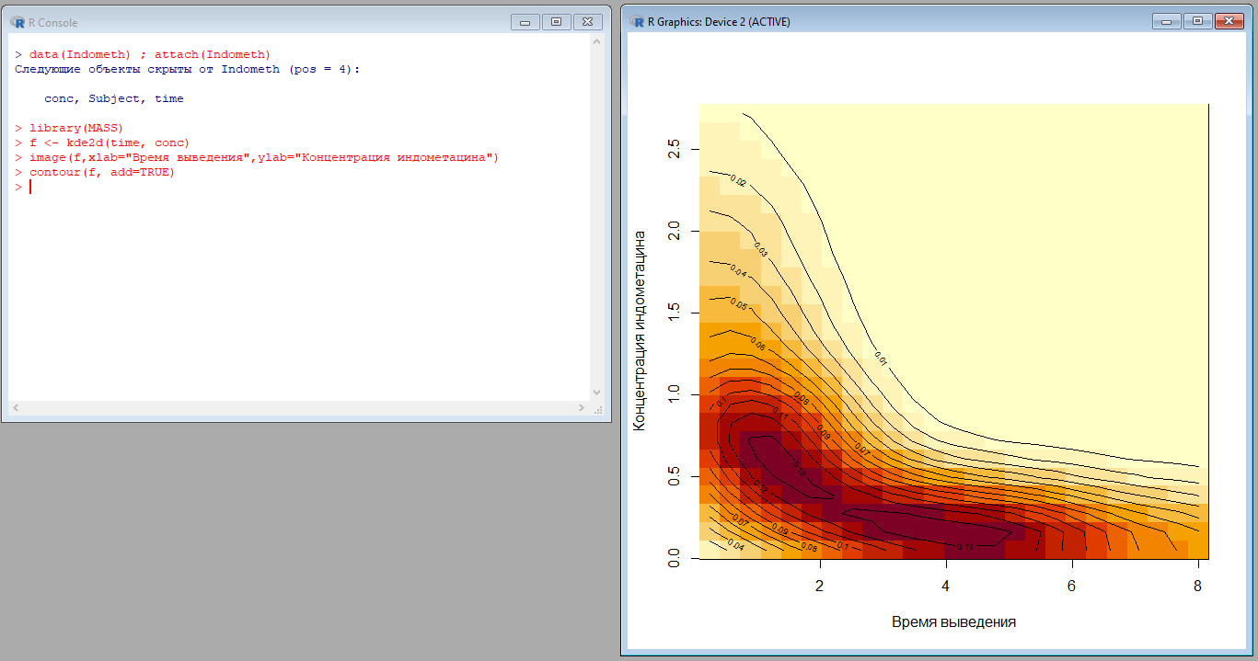

Рисунок 1 – Пример для скорости выведения индометацина.

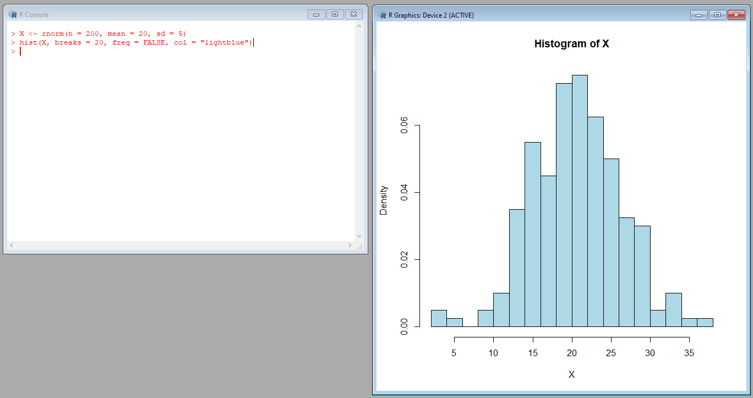

Рисунок 2 – Пример нормального распределения.

2) Проанализировать свои данные. Выбрать данные для построения графиков с использованием функции plot(), hist(). Построить 5-6 графиков с различным оформлением либо различными исходными данными.

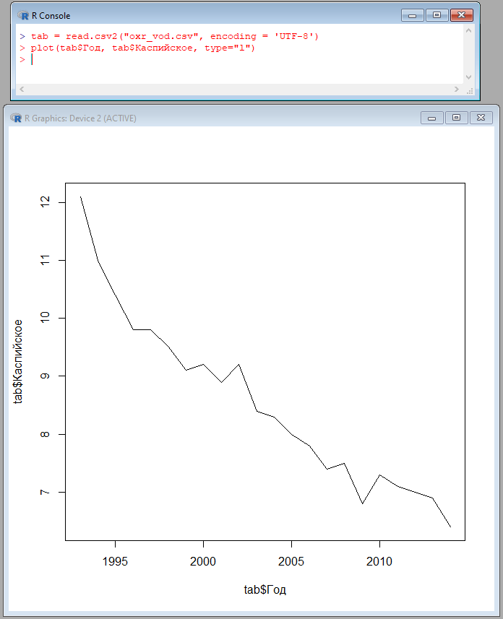

Рисунок 3 – Объем сброса загрязненных сточных вод по Каспийскому морю (млрд куб. м).  
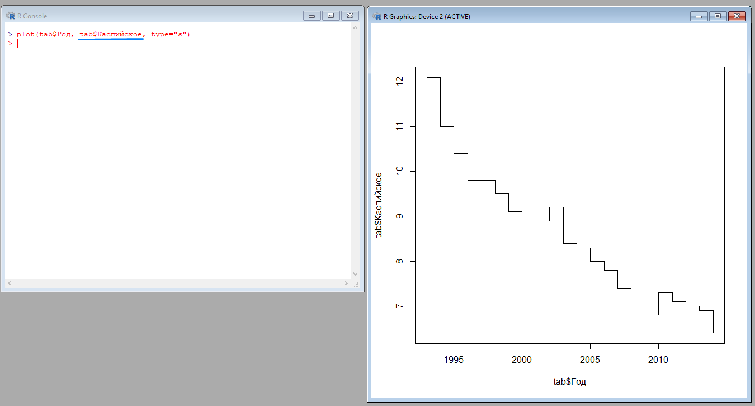

Рисунок 4 – Объем сброса загрязненных сточных вод по Каспийскому морю (млрд куб. м).

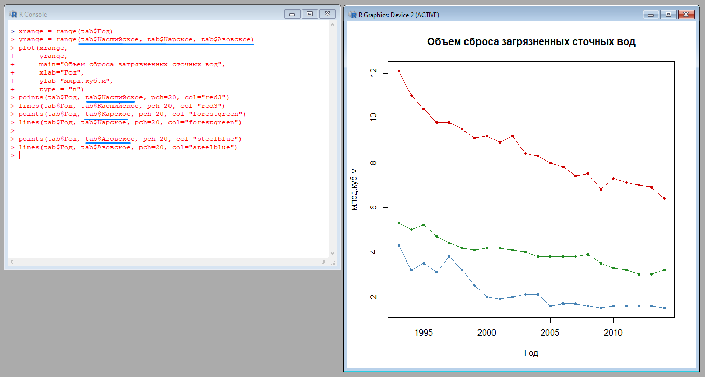

Рисунок 5 – Объем сброса загрязненных сточных вод по морям Каспийское, Карское, Азовское (млрд куб. м).

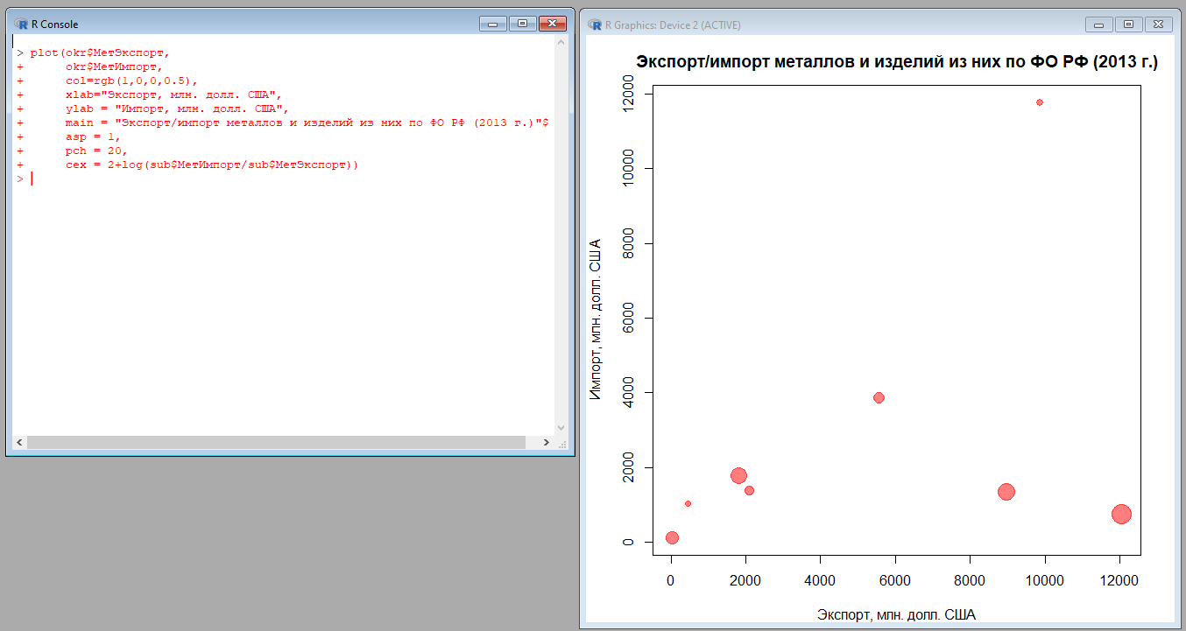

Рисунок 6 – Экспорт/импорт металлов и изделий из них по ФО РФ (2013 г.).

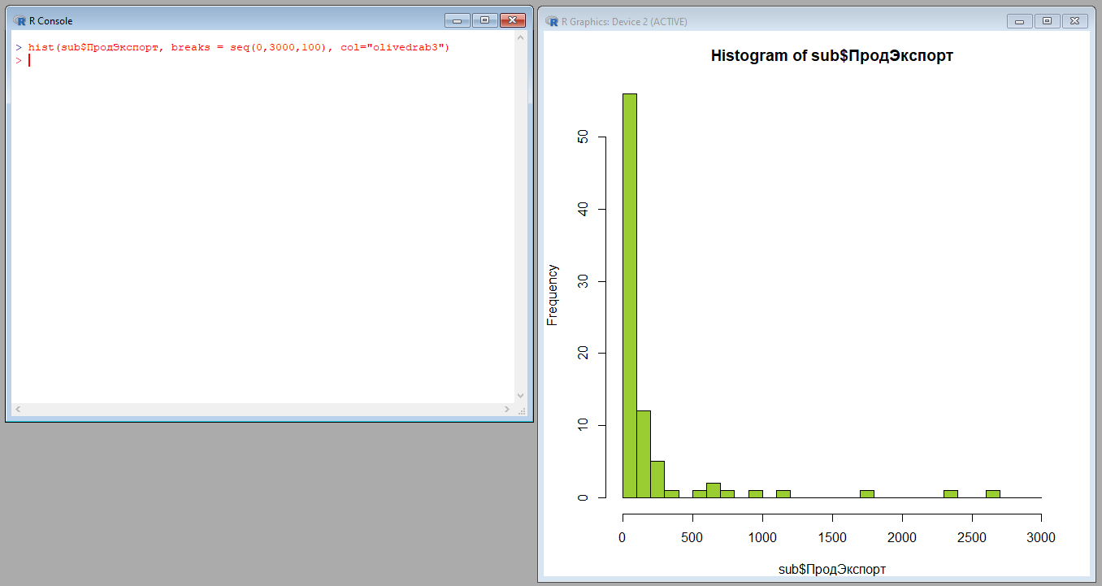

Рисунок 7 – Использование функции hist().

3) Выполнить предложенный скрипт из предыдущей практической работы Example1.R. Изменить параметры функции plot(), например, изменить маркеры, цвет и т.п. Результат представить в отчете.

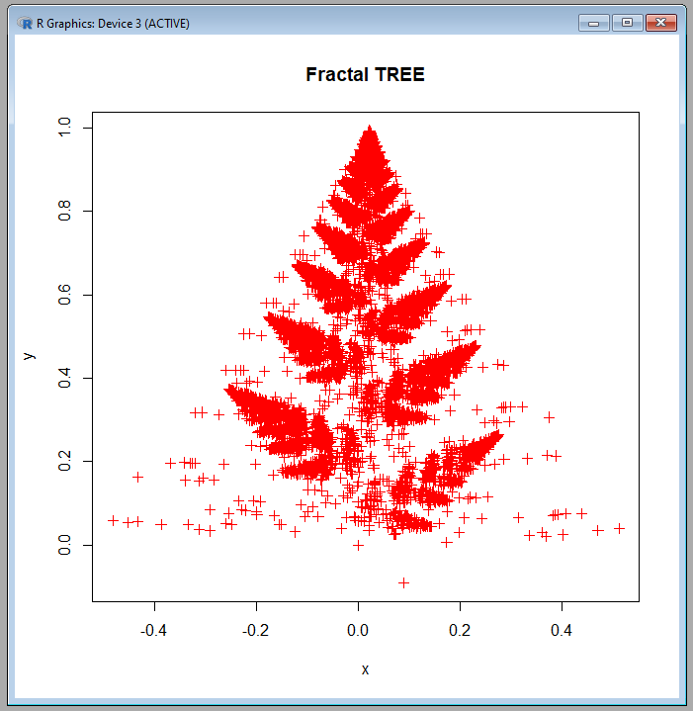

Рисунок 7 – Скрипт Example1.R с измененным цветом.

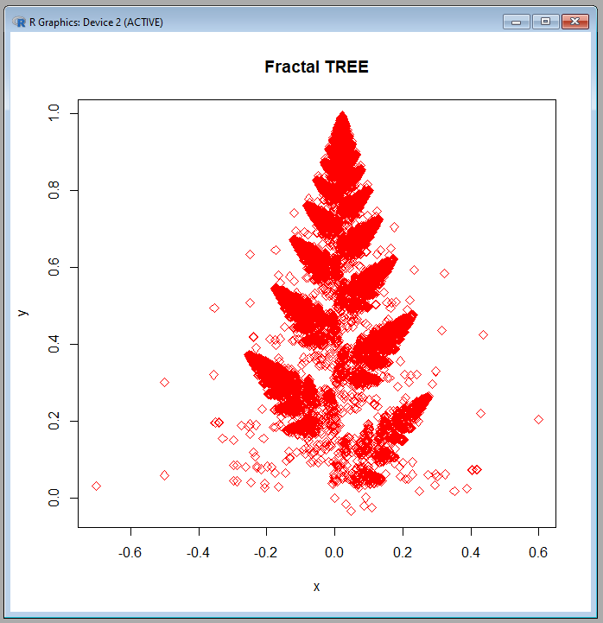

Рисунок 7 – Скрипт Example1.R с измененным pch.

**Вывод**

Были изучены базовые графические возможности в R. Среда R обладает графическими функциями, которые довольно сильно модифицируются и изменяются (цвет, маркер и т.д.). Данные функции позволяют наглядно представить таблицы и векторы в виде графиков с минимальным использованием программирования.